Samostatná práce z tématu „Základy tvorby WWW stránky“

Vytvořte WWW stránku na téma „Vznik samostatného Československého státu“. WWW stránka bude vytvořena podle stanovených parametrů práce a bude podle těchto parametrů hodnocena. Práce bude uložena na WWW serveru ucimeseit.cz.
Parametry práce:
- Nastavte světlé pozadí stránky.
- Doprostřed strany vložte nadpis velikostí <h1> „Vznik samostatného Československého státu“.
- Vložte vodorovnou čáru.
- Vložte několik odstavců textu s problematikou vzniku Československa.
Vznik Československa byl proces, který vedl k ustavení samostatného Československého státu. Československo bylo vyhlášeno 28. října 1918. Jeho hranice byly vymezeny mírovými smlouvami a z nich vycházejícími rozhodnutími v rámci versailleského mírového systému…
Další text si stáhněte z volných zdrojů na internetu.
- Vložte nadpis „Seznam událostí“.
- Vložte vodorovnou čáru.
- Vložte seznam podle předlohy
1. I. světová válka (1914-1918)
2. Česká politika před válkou
3. Jedině plány dvou poslanců počítaly s rozpadem Rakouska-Uherska
4. Zahraniční odboj
5. Krajanské spolky v zahraničí
6. Vytvoření československého vojska - ve Francii, Rusku a Itálii
7. Konflikt s bolševiky
8. Legionáři ve válce
9. Diplomatické uznání ze strany Dohody
10. Vyhlášení nezávislosti
11. 28. říjen 1918
12. Deklaratorní připojení Slováků
13. Vyjednávání o hranici
- Vložte tabulku (seznam), kde zpracujete národnostní složení Československé republiky. Z tabulky bude zřejmá národnost a procentuální zastoupení jednotlivých národností.
- Vložte nadpis „První vláda Československé republiky“
- Vložte obrázky minimálně tří ministrů první vlády samostatného státu. Každý obrázek bude obsahovat titulek obrázku.
- Vložte nadpis „Státní symboly“.
- Vložte text o problematice státních symbolů (krátký odstavec).
- Vložte minimálně 5 odkazů na WWW stránky, zabývající se problematikou vzniku Československa.

Vzor možného řešení:
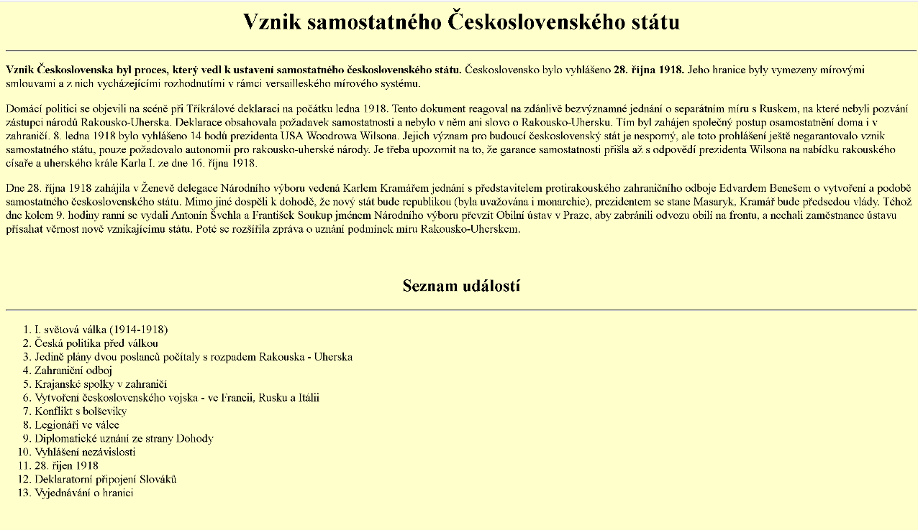

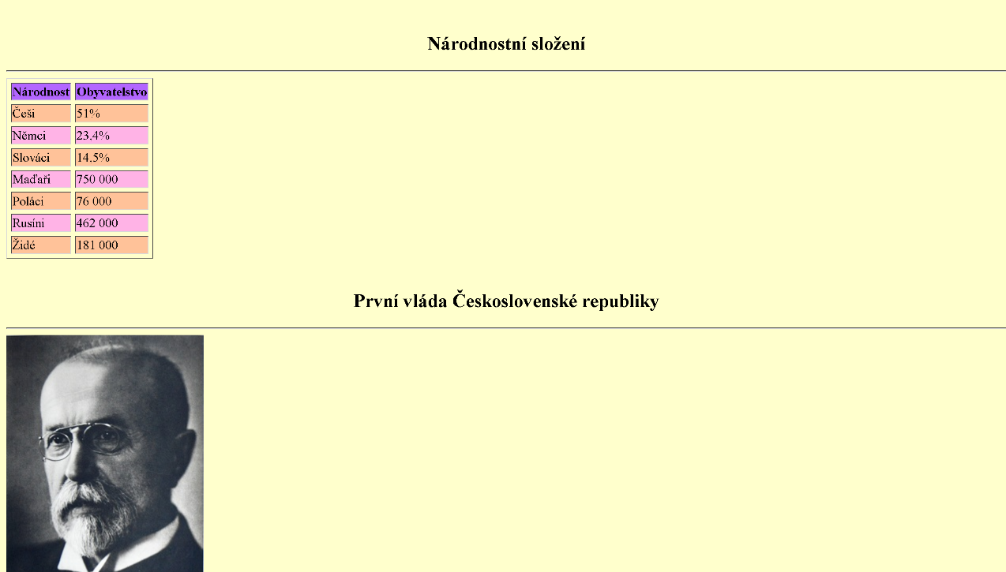

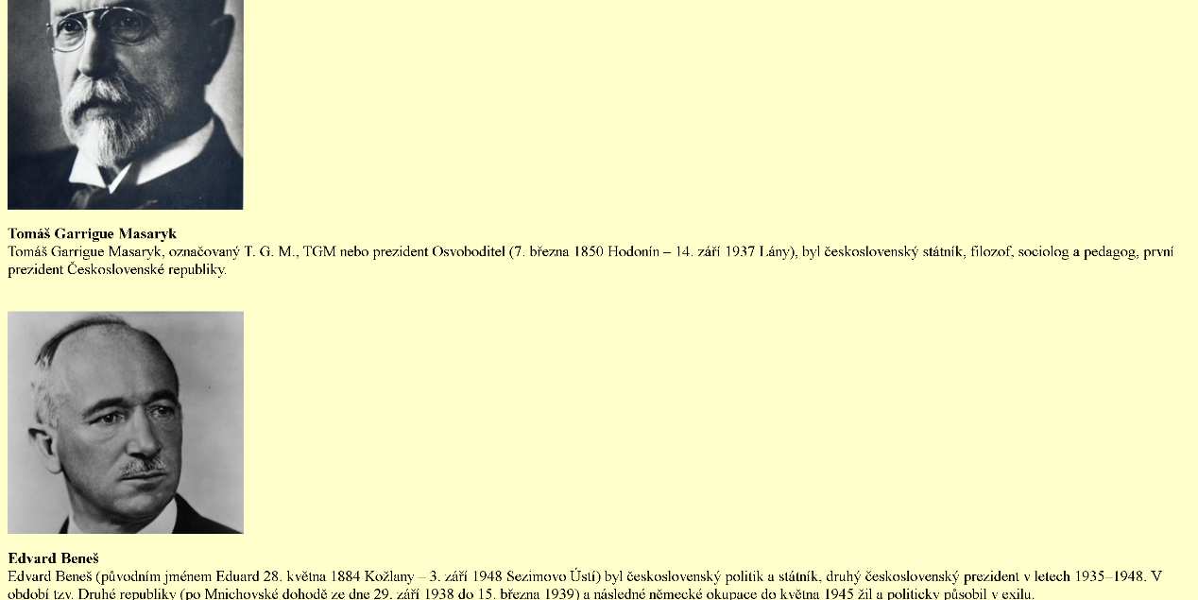

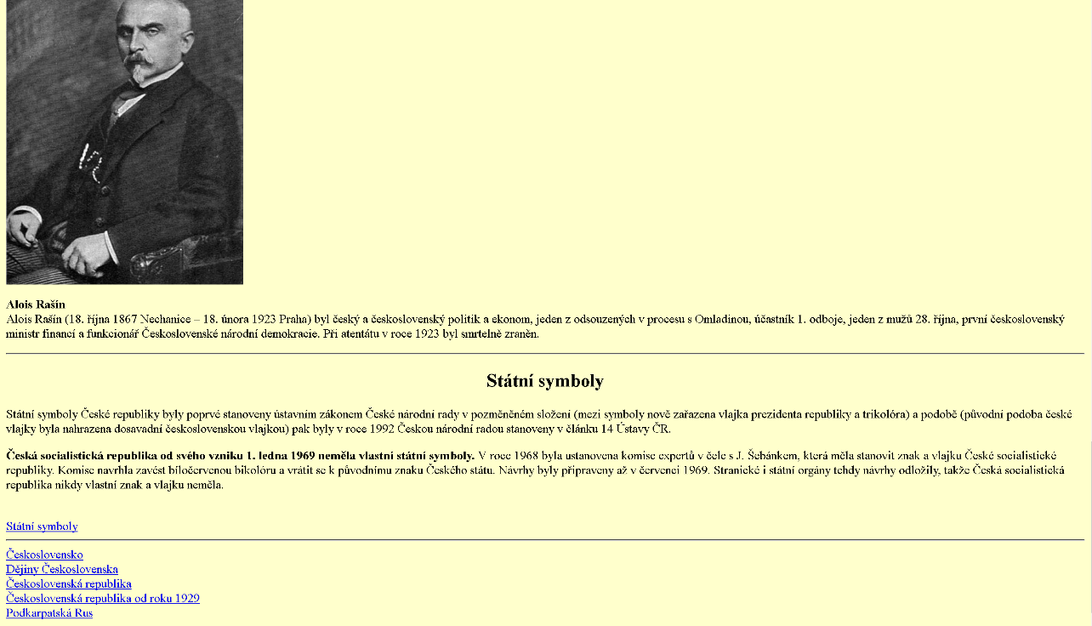

Zdroj: http://www.moderni-dejiny.cz/clanek/vznik-ceskoslovenska/
Snímky obrazovky práce žákyně T. Tulisové

